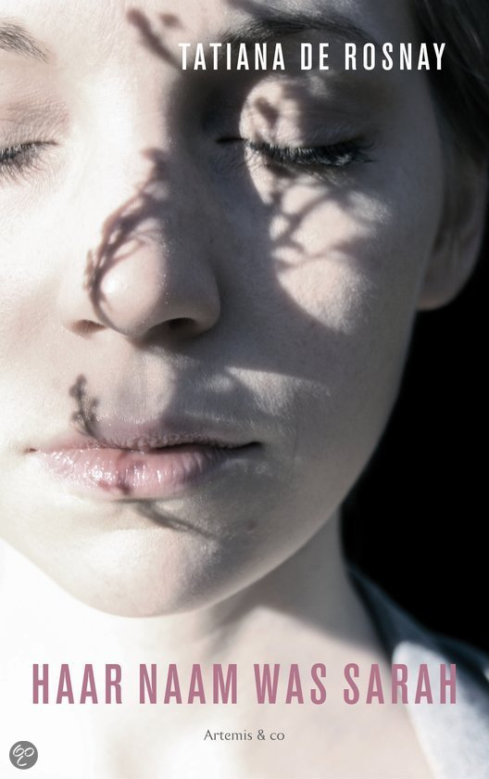
Naam: Esmahan Bettah
Docente: Mvr Boekestijn
Klas: 4M3

Schrijver
Tatania de Rosnay
Haar naam was Sarah is geschreven door de Franse schrijfster Tatania de Rosnay in 2007. De Rosnay is geboren in Frankrijk 1961, ze heeft een Franse vader en een Britse moeder. In haar jeugd verhuisde ze naar Boston. Daar begon ze Engelstalige boeken te schrijven. Haar naam was Sarah is haar eerste roman die ze in het Engels schreef. Deze roman is in meer dan veertig landen verschenen en ruim 9 miljoen exemplaren zijn ervan verkocht, waarvan 1,5 miljoen in Nederland.

De titel
De titel van het boek is Haar naam was Sarah. De schrijfster bedoelt hiermee één van de joden die tijdens de Tweede Wereldoorlog is omgekomen, ook al is deze persoon denkbeeldig. In het begin van het boek weet je de naam van het joodse meisje niet, omdat er een journaliste is die onderzoek naar haar en haar familie doet. De Engelse titel van het boek is Sarah´s Key, ik vind dat dat een logischere titel is, omdat Sarah een sleutel bij zich draagt om haar broertje te bevrijden. Ze brengt haar eigen leven in gevaar door tijdens de oorlog terug te gaan naar Parijs om haar broertje te bevrijden met de sleutel. Het is dus een belangrijk voorwerp in het verhaal.
Uitgave en genre
Het jaar van de uitgave was in 2007, en de uitgeverij is Artemis. De plaats van de uitgeverij was in Amsterdam. Het boek is een oorlogsroman.

Samenvatting
Sarah Starzinski is een joods meisje dat met haar broertje en ouders in Parijs woont tijdens de Tweede Wereldoorlog. Tot er ineens op de deur wordt geklopt: de Franse politie staat voor de deur en wil hun meenemen. De familie snapt niet wat er aan de hand is, maar gaat wel mee, behalve de broertje van Sarah, Michel. Hij kruipt in een geheime kast en Sarah doet de deur op slot, met tegenzin. De sleutel van de deur houdt ze bij zich, zodat ze later haar broertje zo snel mogelijk kan bevrijden. Maar de familie wordt opgesloten in het Velodrome de Hiver, een grote wielrenbaan in Parijs. Samen met 12.000 andere joden worden ze hier dagenlang vastgehouden zonder eten of drinken. Het is warm buiten, door de glazen dak van het gebouw, wordt het alleen maar warmer. Veel mensen overlijden al in dit stadion, de overlevenden worden na een aantal dagen overgebracht naar 2 interneringskampen , die beide buiten Parijs liggen. Sarah en haar ouders worden naar Beaune de la Rolande gebracht, en bij aankomst worden mannen van vrouwen en kinderen gescheiden. Een paar dagen later worden ook de vrouwen en kinderen gescheiden, en Sarah voelt zich nu verantwoordelijk voor de kleine kinderen. Ze ontmoet een leeftijdsgenootje, Rachel, en besluit samen met Rachel te ontsnappen. Tijdens de ontsnapping komt Sarah een politieagent tegen die in haar wijk dienst had, hij wil hun eerst tegen houden, maar helpt hun uiteindelijk toch met ontsnappen, door hun niet te verraden. Rachel en Sarah rennen door bossen en schuilen uiteindelijk op de boerderij van Jules en Genevieve.Als Rachel ziek wordt komt er een arts langs, Sarah moet zich dus verstoppen. Maar goed ook, want de arts verraadt Rachel waardoor ze een paar dagen later wordt opgepakt door de Franse politie. Sarah wil terug naar Parijs om haar broertje te bevrijden, maar Jules en zijn vrouw zijn er tegen. Uiteindelijk haalt ze hun over, en wanneer ze bij Sarah´s oude huis aankomen, blijkt dat er al nieuwe bewoners ingetrokken zijn. Sarah rent toch het huis in en opent de geheime kast, haar broertje heeft het niet gered.
De zoon van de eigenaar van het huis trouwt met de Amerikaanse journaliste Julia Jarmond. Julia en haar man weten beide niet van Sarah en haar broertje af. Julia krijgt de opdracht een artikel te schrijven over het Vel d´Hiv, en komt hierbij te weten dat Sarah in het huis van haar schoonouders heeft gewoond. Nu Julia en haar man in dit huis gaan wonen, wil ze meer over Sarah weten, of ze nog leeft, wat ze heeft meegemaakt en hoe het is afgelopen. Tijdens haar zoektocht komt ze in contact met de zoons van Jules en Genevieve, en via hun krijgt ze te weten dat Sarah naar New York is vertrokken, maar de zoons hebben al twintig jaar geen contact meer met Sarah gehad. Toch gaat Julia naar New York om Sarah te zoeken, maar komt er achter dat Sarah al overleden is. De zoon van Sarah, William, woont in Italiё, en halsoverkop besluit Julia die zoon te gaan zoeken. William blijkt niets van Sarah´s verleden af te weten, en is niet blij met de komst van Julia. Hij wil geen contact meer met Julia en teleurgesteld gaat Julia terug naar huis. Een paar jaar later heeft Julia een dochter, die ze Sarah heeft genoemd, en is ze gescheiden van haar man. Plotseling staat William weer voor haar deur, hij heeft besloten dat hij toch wil weten wat er met zijn moeder is gebeurd, Julia is verrast en blij en vertelt hem dit met alle tijd.

Personages

De hoofdpersonen van dit verhaal zijn Julia Jarmond de journaliste, degene die erachter komt wat er is gebeurt, en Sarah Starzinski, het meisje waar het allemaal om draait. Sarah Starzinski is een lief meisje, met amandelvormige ogen en een verlegen uitstraling. Ze had een mooi leventje voor de oorlog uitbrak. Na de oorlog vertrouwde ze niemand meer en was ze heel stil. Ondanks dat ze zo jong is, was ze vanbinnen al heel erg volwassen, ze maakt veel mee tijdens haar leven en wil anderen daar niet mee lastig vallen. Julia Jarmond is een Amerikaanse journaliste. Ze is getrouwd met de Franse Bernard Tézac. Nadat ze getrouwd waren gingen ze wonen in Parijs, daarvoor woonde Julia in Amerika. Ze werkt voor een Amerikaans-Frans tijdschrift. Samen met Bernard heeft ze een dochter Zoë, als Julia eenmaal met het artikel over het Vel d’Hiv bezig is, kan ze er niet meer mee stoppen. Ze hoeft ook niet de geschiedenis van haar eigen huis uit te pluizen, maar ze doet het wel, omdat het huis nu eenmaal te maken heeft met het onderwerp en ze wil weten wat er gebeurd is.

Plaats
Het verhaal speelt zich af in Parijs, in Amerika en Italië, door de reizen die Julia maakt. Zowel Julia als Sarah komen ook in Beaune de la Rolande, een concentratiekamp. De plaats is logisch, omdat de gebeurtenis zich in het echt ook in Parijs afspeelde.

Tijd
In het boek lopen twee verhaallijnen door elkaar. In het eerste hoofdstuk lees je over een onschuldige joodse familie die in de Tweede Wereldoorlog wordt opgepakt, het tweede hoofdstuk gaat over een Amerikaanse journaliste die in Frankrijk woont, die een artikel over het Vel d’Hiv moet schrijven. Beide verhaallijnen zijn vanuit het ik-perspectief geschreven, het verhaal van de joodse familie wordt geschreven vanuit Sarah, het verhaal van de journaliste wordt vanuit de journaliste geschreven.

Het verhaal
Het verhaal begint bij het begin van alle gebeurtenissen, toen Sarah dus nog lachte en geen zorgen had, tot zij en haar familie werden opgepakt omdat ze joods waren. Het boek heeft een gesloten einde, want Sarah heeft haar broertje gevonden, ookal leeft hij niet meer. En Julia heeft haar verhaal, en snapt haar schoonvader nu, want ze had een slechte band met hem. Tot ze erachter kwam wat er gebeurt was.

Thema en motieven
Het thema van het boek is ‘Vel d’Hiv’, een gebeurtenis in de Tweede Wereldoorlog. De motieven hiervoor zijn onder andere de Jodenster, die alle joden in de Tweede Wereldoorlog moesten dragen, de Franse politie, die onverwacht joden arresteert, het Velodrome de Hiver, waar alle joden naartoe worden gebracht, en de sleutel van het geheime kastje, Sarah moest haar broertje Michel bevrijden van de kast en alleen zij had de sleutel.
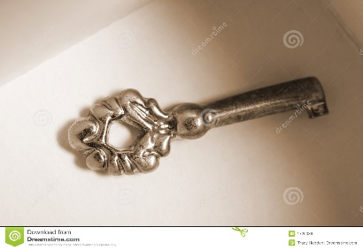

Het boek
Het boek is in fictie geschreven maar ik denk dat er een beetje realiteit bij is gedaan, want Julia de journaliste bijvoorbeeld, woonde in Amerika en is verhuisd naar Frankrijk, naar Parijs. De schrijfster ook, maar zij is opgegroeid in Frankrijk en verhuisde naar Amerika. Julia en de schrijfster zijn allebei journalisten.
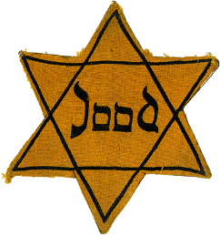

Mijn mening
Ik vind het boek heel leuk en leerzaam, vooral omdat het over de Tweede Wereldoorlog gaat. Normaal lees ik niet zoveel oorlogsboeken, maar toen ik de eerste bladzijde las, vond ik het gelijk een goed boek.
In het begin was het verhaal van Julia niet relevant, het had nog niets met Sarah te maken, en daardoor was het boek verwarrend. Maar hoe meer je leest hoe meer je het verhaal gaat begrijpen. Zulke boeken vind ik leuk, omdat je er niks van begrijpt in het begin.
Ik vind het ook mooi dat Sarah’s verhaal ineens stopt, en dat je via Julia te weten komt wat er verder is gebeurd met Sarah.
Het boek gaat eigenlijk niet echt om de Tweede Wereldoorlog maar meer in hoe de joden het hebben meegemaakt, ik vind het boek een echte aanrader voor lezers.

